**Telemática**

**Fase 3 - Administración e implementación de redes telemáticas**

Por:

Brayan Esteban Baquero Tellez – 1000855269

Karoll Eliana Siatama Ortiz - 1007106816

Presentado a:

Edgar Alonso Bojaca Garavito

Telemática

301120_42

Universidad Nacional Abierta y a Distancia – UNAD

Escuela de Ciencias Básicas, Tecnología e Ingeniería

Bogotá, marzo 2023

**Introducción**

En la siguiente actividad se planea cambiar los protocolos de internet dentro de la aplicación de Cisco Packet Tracer donde en una primera etapa se crea una red a partir del caso de estudio:

• Centro de logística.

Un centro de logística cuenta con un nuevo centro de operaciones en la ciudad capital, por otro lado requiere coordinar en el puerto la recepción de mercancía, envíos y demás que llegan al país, en el puerto se cuenta con un edificio de 3 pisos los cuales requieren una subred cada uno, una subred para bodega, otra para los operadores logísticos en el segundo piso y una tercera subred para los administrativos, la empresa desea contar con una página web que permita la consulta de las bases de datos y un servicio de correo con un dominio propio de la empresa, usted y su grupo de compañeros deben concebir y diseñar una red teniendo en cuenta las características de la telemática para dar respuesta oportuna al requerimiento de la fábrica, debe contar con un control IoT para regular la temperatura de la bodega.

Así mismo con las características que se especifican anteriormente se crea la red ipv6 .

**Fase 3 - Administración e implementación de redes telemáticas**

* Cada estudiante debe realizar la revisión de temáticas propias de la unidad 2 para la construcción grupal de diapositivas elaboradas en una aplicación online de libre lección.

Los temas a tratar para el desarrollo de la actividad son los siguientes:

* + Ciclo de vida de las redes telemáticas
  + Administración de redes telemáticas
  + Protocolos de análisis y gestión de redes telemáticas.
  + Redes Telemáticas de nueva generación e internet de las cosas.
  + Redes Inteligentes

Link Diapositivas:

<https://www.canva.com/design/DAFdNbwV9FA/ipvYs8ihbcgbdBjQvHDs6A/view>

De igual manera adjunto documento PDF el cual contiene la presentación.

* De forma colaborativa los estudiantes publican el diseño de red elaborado en la fase 2 y realizan mejoras de acuerdo con la retroalimentación y calificación que se recibió de dicha actividad y de acuerdo con el lugar seleccionado:

• **Centro de logística:**

Un centro de logística cuenta con un nuevo centro de operaciones en la ciudad capital, por otro lado requiere coordinar en el puerto la recepción de mercancía, envíos y demás que llegan al país, en el puerto se cuenta con un edificio de 3 pisos los cuales requieren una subred cada uno, una subred para bodega, otra para los operadores logísticos en el segundo piso y una tercera subred para los administrativos, la empresa desea contar con una página web que permita la consulta de las bases de datos y un servicio de correo con un dominio propio de la empresa, usted y su grupo de compañeros deben concebir y diseñar una red teniendo en cuenta las características de la telemática para dar respuesta oportuna al requerimiento de la fábrica, debe contar con un control IoT para regular la temperatura de la bodega.

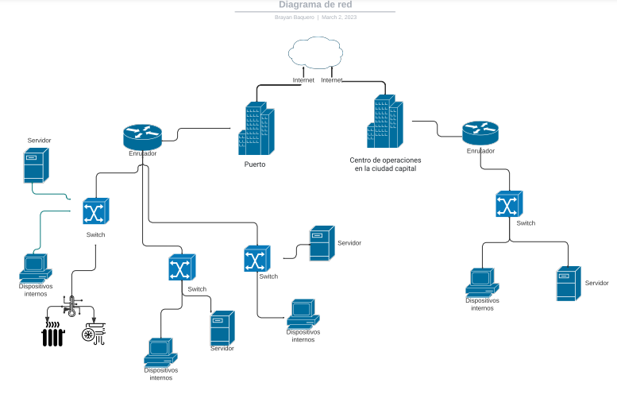

De acuerdo con la calificación por parte del instructor no se presentan inconvenientes y/o mejoras a tener presente para la mejora de la RED.

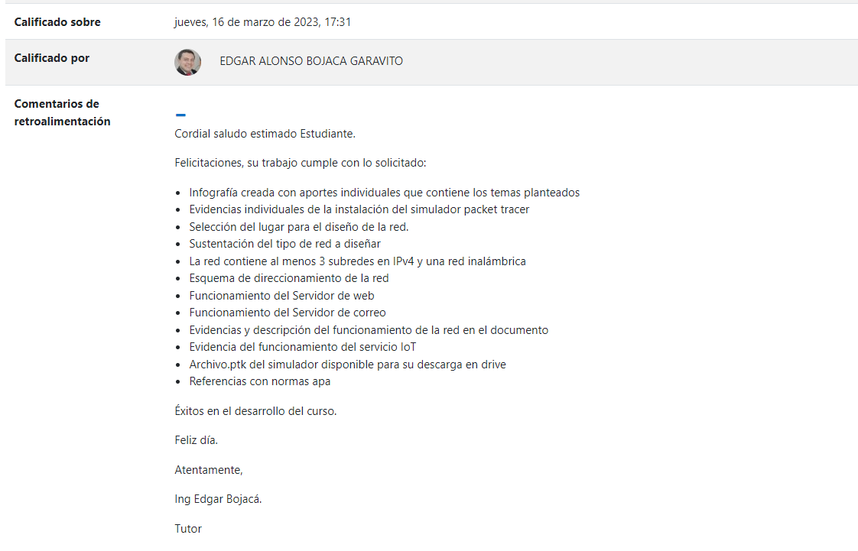

* Retomando el lugar elegido para el cual se concibió y diseñó la red, el grupo debe realizar la optimización de la red en Packet Tracer realizando las siguientes actividades:

1. Crear una tabla donde identifiquen y expliquen las fases del ciclo de vida de la red que han diseñado de acuerdo al lugar seleccionado teniendo como base el modelo PPDIOO.

|  |  |
| --- | --- |
| Modelo PPDIOO Centro de Logística | |
| Fase | Descripción |
| Preparación | En esta fase, se establecen los objetivos de la red, se analizan las necesidades de la empresa y se define la arquitectura de la red.  Para el centro de logística se debe considerar que se requieren de 3 subredes separadas para cada piso del edificio en el puerto, una subred para la bodega, una para los operadores logísticos y otra para los administrativos. Teniendo presente que el centro de logística presenta la necesidad de una página web y un servicio de correo con dominio propio y un control IoT para regular la temperatura de la bodega. Para el edificio principal una red, como objetivo se debe:   * 4 subredes, 3 para el puerto y una subred para el centro de logística. * Se requiere de servidores para correo con dominio propio y un servidor para la pagina web que permita la conexión entre las diferentes subredes. * Un control IoT para regular la temperatura de la bodega |
| Planificación | En esta fase, se definen los detalles técnicos de la red, incluyendo los equipos necesarios, el cableado, los protocolos de comunicación y la seguridad.  Se deben tener presente los dispositivos adecuados, como routers, switches y servidores, computadores. Esto se debe llevar acabo una vez se tenga la estructura del modelo de red y como se a distribuir estructurar. Para la planificación se debe tener presente:   * Tener presente el tipo de RED (WAN - LAN). * 2 Routers uno para cada punto * Servidores * Dispositivos Internos (Computadores, Televisores(Teniedo presente la nueva solicitud)). * Control de temperatura IoT(Sensor de temperatura, Aire acondicionado(Air Cooler), Calefactor (Heating Element), Tarjeta Analoga (MCU-PT)) |
| Diseño | En esta fase, se crea un plano detallado de la red, que incluye la topología, la dirección IP de cada dispositivo y la configuración de los servicios necesarios. También se debe considerar la redundancia y la escalabilidad de la red.  Se debe tener presente la necesidad planteada por el centro de logística y la distribución que va tener física como lógica de los elementos. |
| Implementación | En esta fase, se instala y configura la red según el diseño previo. Se deben seguir los procedimientos de seguridad y se deben realizar pruebas de funcionalidad para garantizar que la red esté funcionando correctamente.  Se hará uso del Cisco Packet Tracer para poder estructurar, definir y validar nuestra red con sus respectivas configuraciones. |
| Operación | En esta fase, se gestiona y se mantiene la red para asegurar su óptimo funcionamiento. Se deben realizar tareas de monitoreo, mantenimiento y actualización de la red para garantizar su disponibilidad y seguridad. |
| Optimización | En esta fase, se realizan ajustes y mejoras en la red para mejorar su rendimiento y eficiencia. Se deben realizar evaluaciones periódicas de la red para identificar áreas de mejora y realizar cambios necesarios. |

1. Elaborar un cuadro donde mencionen los protocolos a tener en cuenta para el análisis y gestión de la red diseña.

|  |  |
| --- | --- |
| Protocolo | Función |
| TCP/IP | Protocolo de comunicación más utilizado en Internet |
| DNS | Resuelve nombres de dominio en direcciones IP |
| DHCP | Asigna automáticamente direcciones IP a los dispositivos en la red |
| SNMP | Permite la supervisión y gestión remota de dispositivos de red |
| SSH | Protocolo seguro para acceder a dispositivos de red de forma remota |
| FTP | Protocolo para la transferencia de archivos en la red |
| SMTP | Protocolo para el envío de correos electrónicos |
| HTTP/HTTPS | Protocolos para la comunicación entre servidores web y clientes |
| VLAN | Permite la segmentación lógica de la red en diferentes redes virtuales |
| VPN | Permite la conexión segura de dispositivos a través de una red pública |
| SSL/TLS | Protocolos para la comunicación segura en la red |
| ICMP | Protocolo para la gestión de errores y diagnóstico de la red |
| MQTT | Protocolo de mensajería para el control de dispositivos IoT y la transmisión de datos |
| Modbus TCP | Protocolo utilizado para la comunicación de dispositivos de control industrial |
| CoAP | Protocolo utilizado para la comunicación de dispositivos IoT en redes de baja capacidad |
| OPC UA | Protocolo utilizado para la comunicación de dispositivos de automatización industrial |

1. Reconfigurar la red diseñada estableciendo mejoras en su diseño y definiendo direccionamiento en IPv6 incluida la red inalámbrica, la cantidad de equipos dependerá del diseño que ha establecido por el grupo, la red debe incluir un servicio de televisión para los visitantes (con al menos 3 televisores) que muestren por lo menos 3 imágenes relacionadas con el lugar seleccionado y un servidor de correo, evidencie el envío y recepción del mensaje entre al menos 3 usuarios, la dirección IPv6 la establece el grupo o puede solicitar una al tutor.

**Desarrollo**

para calcular la información de red para las subredes dadas, se debe:

* Identificar la máscara de subred correspondiente a la longitud del prefijo /66 (ffff:ffff:ffff:ffff:ffff:ffff:ffff:fffc).
* Usar la dirección de red y la máscara de subred para calcular la dirección de broadcast y el rango de direcciones utilizables.
* Calcular el número máximo de hosts utilizando la fórmula 2^(128-prefijo)-2.
* utilizaremos la red "2001:0db8:85a3:0000::/64", que es una red de 64 bits.
* Para crear 4 subredes, necesitamos dividir la red original en 4 partes iguales. Para hacer esto, necesitamos asignar 2 bits adicionales para la identificación de la subred. Esto nos dará un total de 6 bits para la identificación de la subred.
* Ahora, podemos asignar los valores de los bits para identificar cada subred. Podemos utilizar los valores binarios 00, 01, 10 y 11 para identificar cada una de las cuatro subredes. Así, las direcciones de las cuatro subredes serían:
* Usando esta máscara, podemos calcular la información de red para cada una de las subredes dadas.
  + 2001:0db8:85a3:0000::/66 (subred 1)
  + 2001:0db8:85a3:0001::/66 (subred 2)
  + 2001:0db8:85a3:0002::/66 (subred 3)
  + 2001:0db8:85a3:0003::/66 (subred 4)
* Para la subred 1 (2001:0db8:85a3:0000::/66):
  + Dirección de red: 2001:0db8:85a3:0000::
  + Dirección de broadcast: 2001:0db8:85a3:0000:ffff:ffff:ffff:ffff
  + Rango de direcciones utilizables: 2001:0db8:85a3:0000::1 a 2001:0db8:85a3:0000:ffff:ffff:ffff:fffe
  + Número máximo de hosts: 2^(128-66)-2 = 2^62 - 2 = 4,611,686,018,427,387,902.
* Para la subred 2 (2001:0db8:85a3:0001::/66):
  + Dirección de red: 2001:0db8:85a3:0001::
  + Dirección de broadcast: 2001:0db8:85a3:0001:ffff:ffff:ffff:ffff
  + Rango de direcciones utilizables: 2001:0db8:85a3:0001::1 a 2001:0db8:85a3:0001:ffff:ffff:ffff:fffe
  + Número máximo de hosts: 2^(128-66)-2 = 2^62 - 2 = 4,611,686,018,427,387,902.
* Para la subred 3 (2001:0db8:85a3:0002::/66):
  + Dirección de red: 2001:0db8:85a3:0002::
  + Dirección de broadcast: 2001:0db8:85a3:0002:ffff:ffff:ffff:ffff
  + Rango de direcciones utilizables: 2001:0db8:85a3:0002::1 a 2001:0db8:85a3:0002:ffff:ffff:ffff:fffe
  + Número máximo de hosts: 2^(128-66)-2 = 2^62 - 2 = 4,611,686,018,427,387,902.
* Para la subred 4 (2001:0db8:85a3:0003::/66):
  + Dirección de red: 2001:0db8:85a3:0003::
  + Dirección de broadcast: 2001:0db8:85a3:0003:ffff:ffff:ffff:ffff
  + Rango de direcciones utilizables: 2001:0db8:85a3:0003::1 a 2001:0db8:85a3:0003:ffff:ffff:ffff:fffe
  + Número máximo de hosts: 2^(128-66)-2 = 2^62 - 2 = 4,611,686,018,427,387,902.
* Ahora, cada subred tiene 64 bits menos los 6 bits asignados para la identificación de la subred, lo que significa que cada subred tiene una longitud de 58 bits. Por lo tanto, cada subred tendrá un total de 2^58 direcciones IPv6 únicas.

Imagen de la RED total

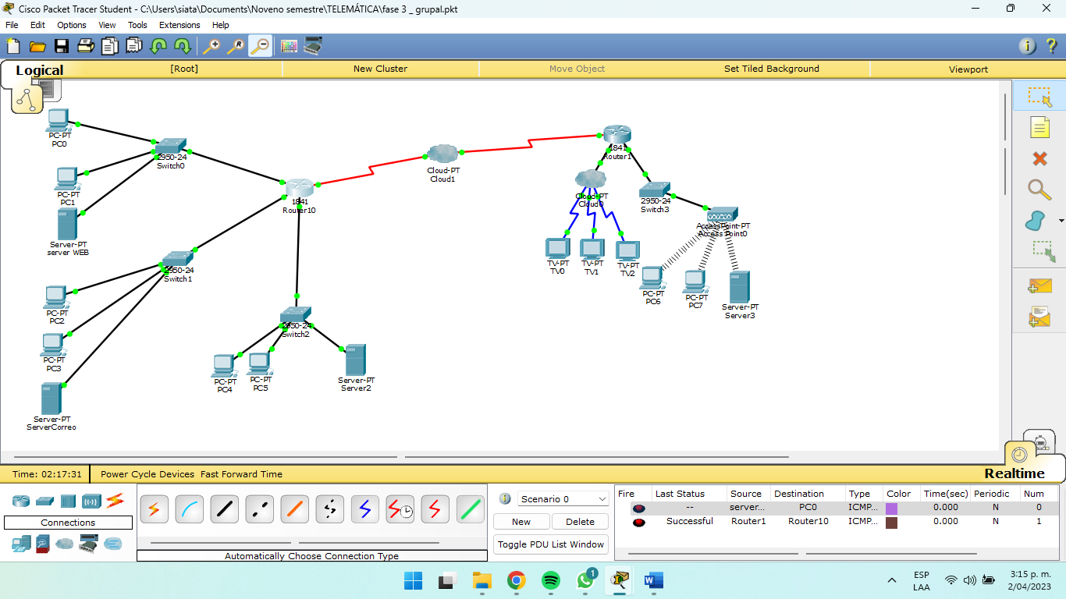

|  |  |
| --- | --- |
| DESARROLLO CON CAPTURA DE PANTALLA | |
| Configuración pc subred1  En este caso se asignaron 2 Pc dentro de la subred 1 |  |
| Configuración servidor web subred1  En este caso se asigno el servidor a servidor web y se deja inde.html como página de inicio  En la imagen 3 se presenta la comprobación de funcionamiento de la web y se realiza prueba desde un Pc de la subred 2 para comprobar el funcionamiento en toda la red |  |
| Configuración pc subred2  En este caso se asignaron 2 Pc dentro de la subred 2 |  |
| Configuración servidor de Correo subred2  En este caso se asigna el dominio Fase3.com  Se agregan los usuarios de Brayan, Karoll y Valery con contraseña 123, se asigna la debida IP  En la imagen número 3 se evidencia el funcionamiento con envió de correo probada desde un PC de subred3 comprobando igualmente conexión en toda la red.  En la imagen 4 se evidencia el envío de Valery hacia brayan desde subred 2 a subred 3 |  |
| Configuración pc subred3  En este caso se asignaron 2 Pc dentro de la subred |  |
| Configuración de Pc subred 4  En este Pc se realiza cambio o agregación de Linksys-WMP300N puesto que se realiza conexión a el Access point |  |
| Configuración servidor subred 4  En este servidor se realiza cambio o agregación de Linksys-WMP300N puesto que se realiza conexión a el Access point |  |
| Configuración de TV  Después de guardadas las imágenes se hace el cargue de las mismas comprobando que estén en correcto funcionamiento, dicho proceso realizado desde la nube como se ve en la imagen 2 |  |
| Configuración de ip de la nube  Se conecta el Router 1 con la IP por medio de la conexión del serial |  |
| Configuración de la nube  Se configura el Router con la nube realizando la configuración de la cuarta subred |  |
| Configuración subred 4 a la nube |  |

1. Se debe realizar la entrega del archivo.pkt con la configuración en IPv6 con la siguiente estructura #gruporedcol2.pkt por ejemplo 125redcol2.pkt

**Conclusión**

De acuerdo con la actividad realizada se puede obtener el buen funcionamiento de una red a partir de los cálculos y debidos procesos de asignación a cada ip para tener una conexión segura y que funcione donde se implementa una nueva configuración en la red con Ipv6 para estas el espacio de direcciones de IPv6 es mucho más grande que el de IPv4, por lo cual nos permitirá realizar un numero mayor de configuraciones en los diferentes equipos, permite una mayor asignación de direcciones a dispositivos, redes y servicios. Además, el uso del Ipv6 cuenta con mayor seguridad para diferentes ataque, mejor rendimiento. IPv6 ofrece un conjunto de características mejoradas que proporcionan un mayor rendimiento, seguridad, flexibilidad y escalabilidad en comparación con IPv4

Esto se logra al contenido y recomendaciones dadas por el instructor para el debido desarrollo y configuración de la red teniendo también como base los libros suministrados en la unidad.

**Referencias Bibliográficas**

Meza, H. E. C. [@haroldemiliocabrerameza6268]. (2021, septiembre 20). Practica punto 3 parte 2 - 2022. Youtube. <https://www.youtube.com/watch?v=0zchpC5-M0M>

Jorge, R. R. (2014). Desarrollo del proyecto de la red telemática (uf1870). Introducción a la telemática. (Páginas. 7 - 40). <https://elibro-net.bibliotecavirtual.unad.edu.co/es/ereader/unad/44154?page=12>

Jorge, R. R. (2014). Desarrollo del proyecto de la red telemática (uf1870). Sistemas de cableado estructurado. (Páginas. 115 - 172). <https://elibro-net.bibliotecavirtual.unad.edu.co/es/ereader/unad/44154?page=120>

Gómez, R. J., Camargo, A. L. L., & Medina, D. B. (2018). Telecomunicación analógica: Principios de simulación y tratamiento de señal. Ancho de Banda y capacidad de transmisión (Paginas 18 - 26). <https://elibro-net.bibliotecavirtual.unad.edu.co/es/ereader/unad/70112?page=19>

Mora, G. J. (2014). Planificación de proyectos de implantación de infraestructuras de redes telemáticas (uf1877). Identificación de fases y tareas de un proyecto de implantación de infraestructura de red telemática. (Páginas 180 - 259). <https://elibro-net.bibliotecavirtual.unad.edu.co/es/ereader/unad/44148?page=184>

Jorge, R. R. (2014). Desarrollo del proyecto de la red telemática (uf1870). Nomas. (Paginas 121 – 124) <https://elibro-net.bibliotecavirtual.unad.edu.co/es/ereader/unad/44154?page=126>

Bojacá Garavito, E. (2019). Redes y Telemática. [Objeto_virtual_de_Informacion_OVI]. Repositorio Institucional UNAD. <https://repository.unad.edu.co/handle/10596/30395>

Bojacá Garavito, E. ( 2020). Simulador de redes Cisco Packet Tracer. [Objeto_virtual_de_Informacion_OVI]. Repositorio Institucional UNAD. <https://repository.unad.edu.co/handle/10596/38337>